Modul obsluhující dva sériově zapojené li-on článeky

Jan Chroust

Modul je osazen obvodem pro zajištění nabíjení dvou sériově zapojených li-on článků. Samozřejmostí je moderní obvod pro měření zbývající energie a celkové monitorování článků. Výstupem je I2C sběrnice. Článek je ošetřen proti případnému poškození přepětím.

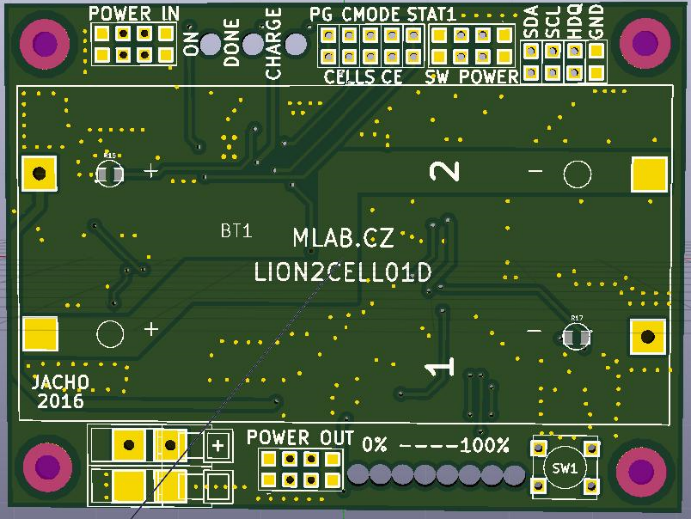

# Technické parametry

|  |  |  |
| --- | --- | --- |
| **Parametr** | **Hodnota** | **Poznámka** |
| Napájení | 12 V |  |
| Rozhraní | I2C, HDQ |  |
| Integrované obvod: | BQ24103 | Nabíjení |
|  | BQ34Z100 | Měření článku |
| Rozměry | 80.77 x 60.45 x 16 mm | Výška nad základní deskou |

# Popis konstrukce

## Nastavení děliče u BQ34Z100 pro měření napětí

Dělič pro měření napětí je tvořen odpory R23 a R24. Hodnota napětí na pinu BAT nesmí přesáhnout 900 mV, proto se hodnota odporu vypočítá následujícím vzorcem:

$$R_{24}=16500Ω(V_{in max}-900mV)/900mV$$

Výsledkem je pro dva články 137,5 kΩ, ale z důvodu lepší dostupnosti byl zvolen obvod R24 140kΩ. R23 16k5. To se rovná dělícímu poměru 8,4848484848.

Poměr=R24/R23

Pro R23 = 16,5k a R24 = 150k rovná se poměr 9,09090909090.

# Schéma

# Osazení a oživení

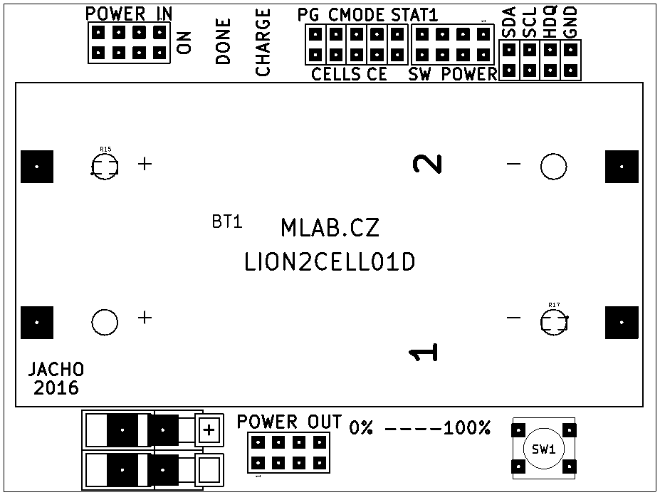

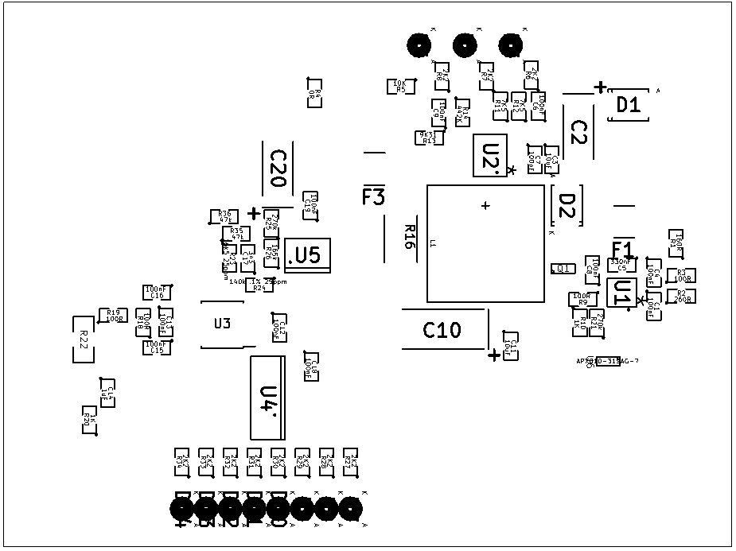

## Osazení